Придумать и продемонстрировать:

1. 2 запроса с различными WHERE условиями.
2. Отобразить названия фильмов, длящихся более 2-х часов

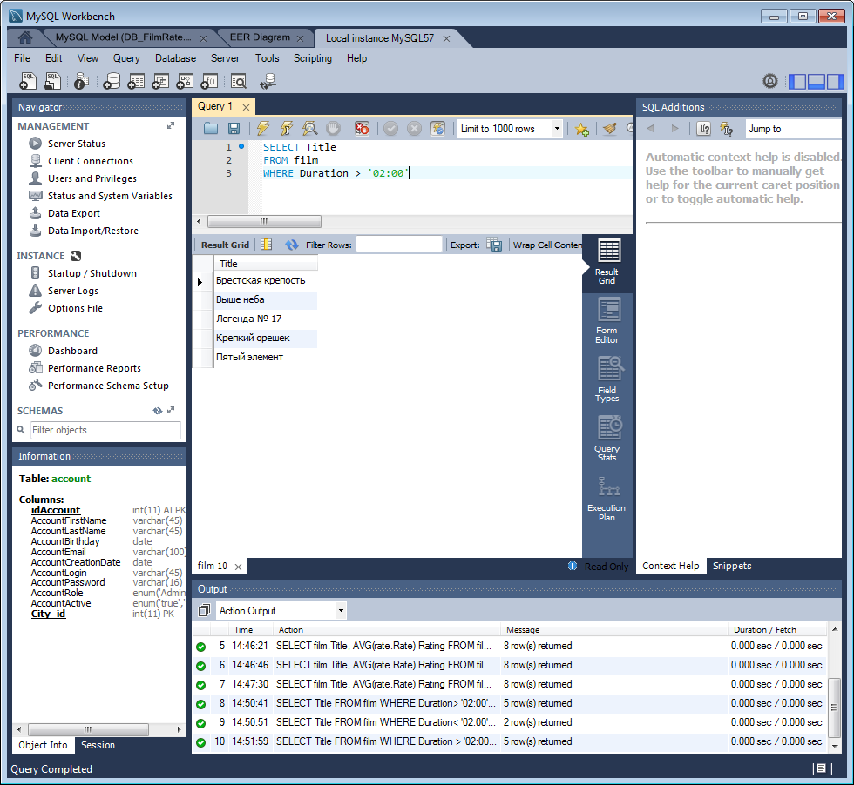

1. Отобразить логины, имена и фамилии всех забаненых пользователей (для админа)

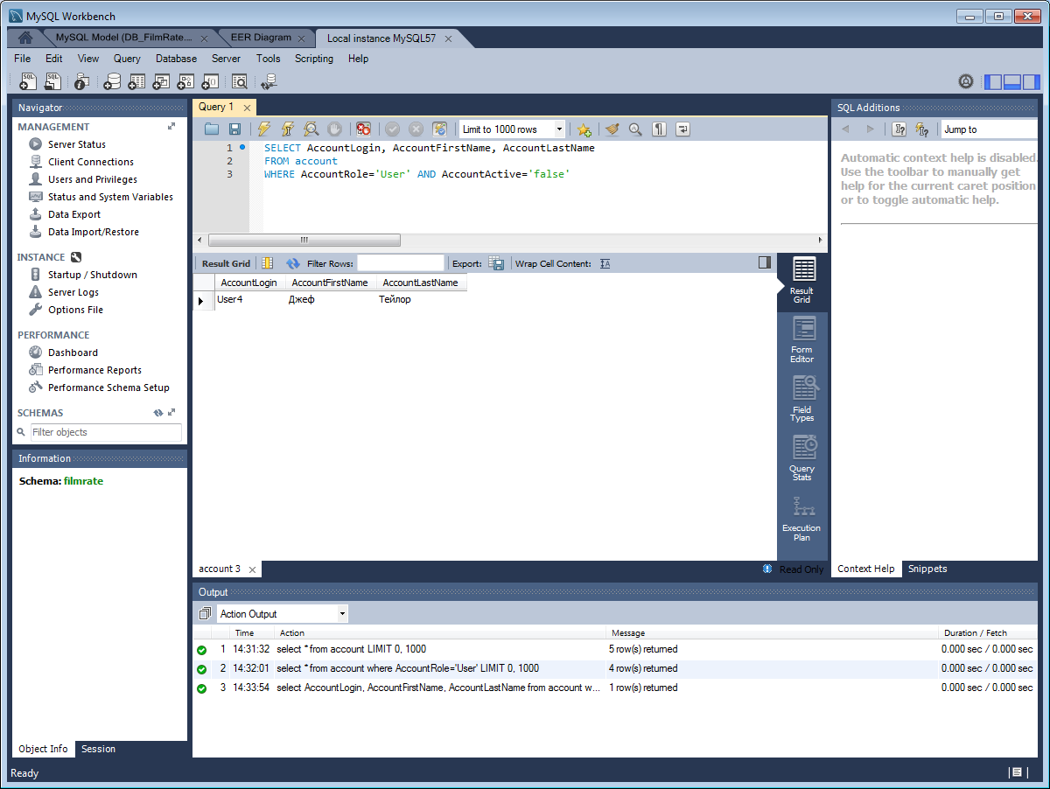

1. 2 запроса с применением встроенных функций
2. Отобразить список фильмов и аудиторию, посмотревшую данный фильм начиная с наибольшего
3. Запросы на соединения таблиц(JOIN): INNER, LEFT, RIGHT, CROSS.
4. Отобразить логины, имена и фамилии всех пользователей, проживающих в Беларуси

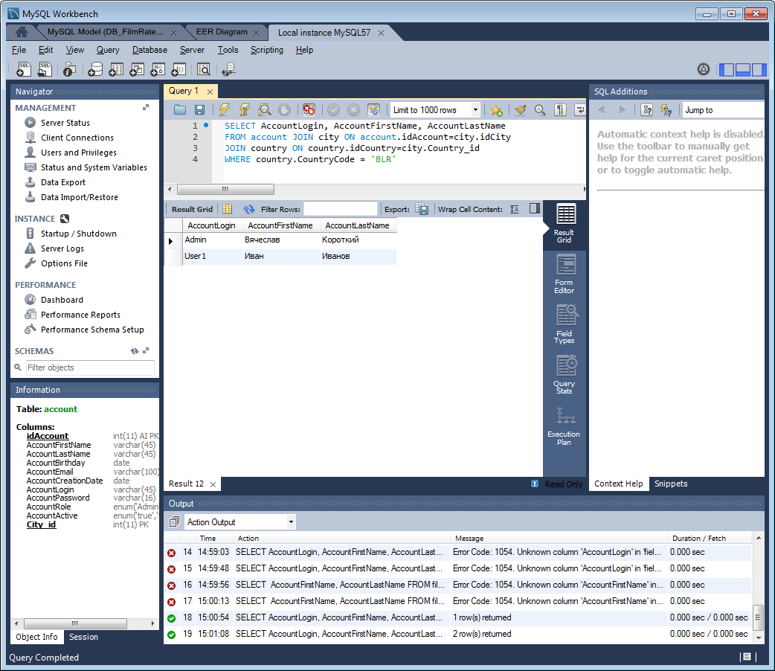

1. Отобразить список названий фильмов, в которых участвует Сильвестр Сталлоне в качестве Сценариста

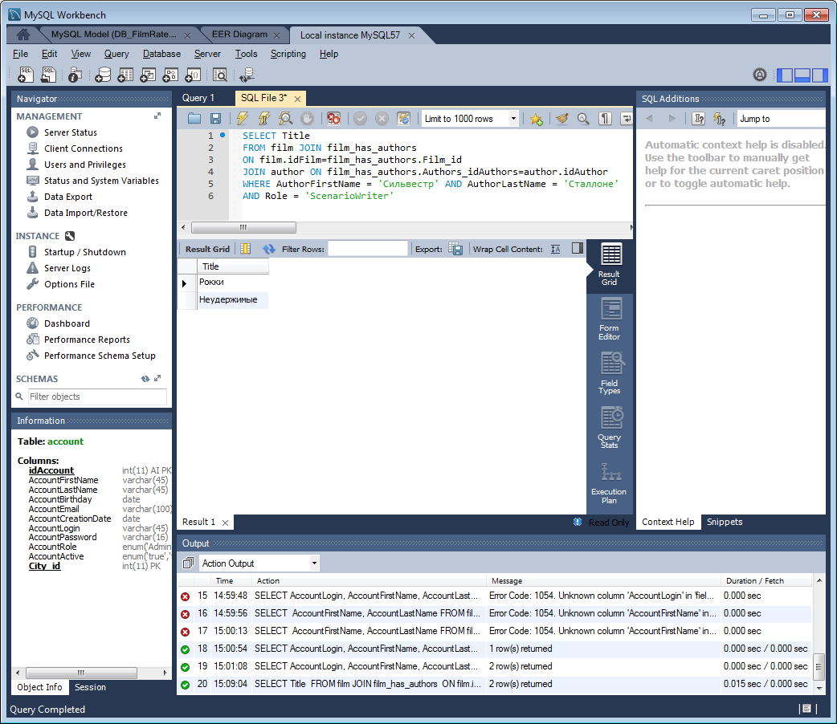

1. Запрос c GROUP BY и HAVING и агрегирующими функциями.
2. Отобразить список фильмов и их среднюю оценку

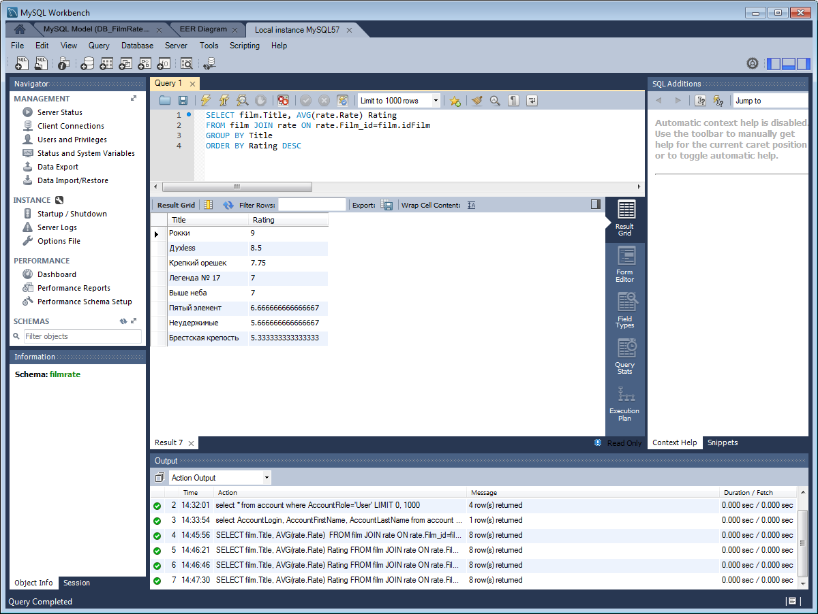

1. Отобразить список пользователей и количество оставленных комментариев
2. Отобразить First name, Last name из таблицы Authors и количество фильмов, в которых он участвовал в качестве режиссера (актера, сценариста)
3. Город и количество пользователей из этого города
4. Запрос c UNION
5. Отобразить Качество Role и название фильма в котором участвовал определенный автор.
6. Отобразить всех актеров, режиссеров и сценаристов для определенного фильма
7. 3 запроса с подзапросами, в т.ч. коррелирующие(взаимосвязанные).